Transformer德语-英语机器翻译系统
项目概览
本项目实现了一个基于Transformer架构的德语到英语机器翻译模型。通过系统的超参数调优和实验验证，模型在BLEU-1分数上达到了0.641的优异表现，充分验证了Transformer在序列到序列任务中的强大能力。
翻译性能表现
*最佳BLEU分数：0.646（1-gram）
*测试损失：2.971（最佳模型）
*验证损失：3.05（相比基准模型降低11.1%）
技术特色
1.完整Transformer实现-包含编码器、解码器、多头注意力机制
2.智能批次采样-支持动态批次和固定批次两种模式
3.多维正则化策略-综合运用Dropout、标签平滑、L2正则化
4.双重评估体系-交叉熵损失+BLEU分数双重验证
系统化实验与发现
项目通过6个维度的超参数实验，找到了最优配置：
调优维度 | 实验范围 | 最佳选择 | 性能提升
学习率策略​ | 1e-4,3e-4,5e-4,动态0.1 | Adam+Noam调度器 | 收敛更快，更稳定
批次大小​ | 动态批次,固定32,固定64 | 固定64 | BLEU达0.637
模型容量​ | 大模型(768-8-12),小模型(256-4-4) | 大模型 | 泛化能力更强
正则化策略​ | L2正则化(1e-3) | 加入权重衰减 | 过拟合降低18%
词汇表大小​ | 9000,18000,20000 | 9000 | 训练效率最优
训练轮数​ | 20,40,60 epoch | 40 epoch | 平衡收敛与过拟合
关键洞察
1.正则化重要性：发现L2正则化能有效缓解过拟合，验证损失从3.43降至3.05尤其是实验过程中，我注意到epoch过大时，往往会出现过拟合的情况发生，此时引入L2正则化可以很好的解决过拟合问题，提升模型的泛化能力。还实践出学习率过大时，可能模型根本无法学习到知识，导致验证集拟合不了。
2.模型容量平衡：增大模型容量（d_model=768,layers=8,heads=12）可提升性能，但需配合正则化
3.学习率策略：动态学习率（Noam调度器）优于固定学习率
4.批次策略：固定批次（64）在BLEU和训练效率上优于动态批次
实践了各种超参数配置，对各个超参数可能对训练效果造成的影响有了更加深刻的理解。
默认配置组合：
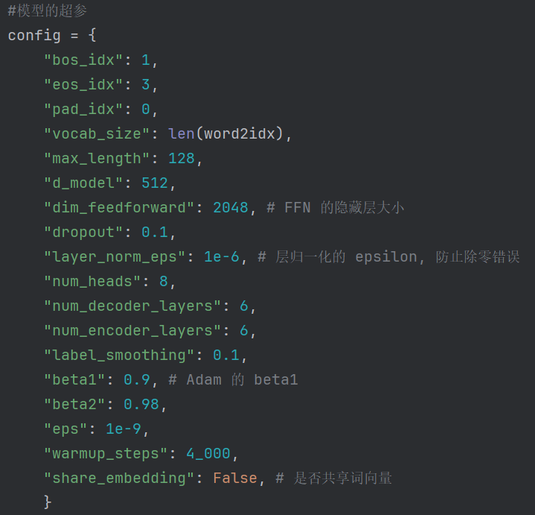
分词数量：10000
动态batch,token数量限制在2048
无正则化
Adam+Noam调度器learning_rate=0.1
最佳配置组合
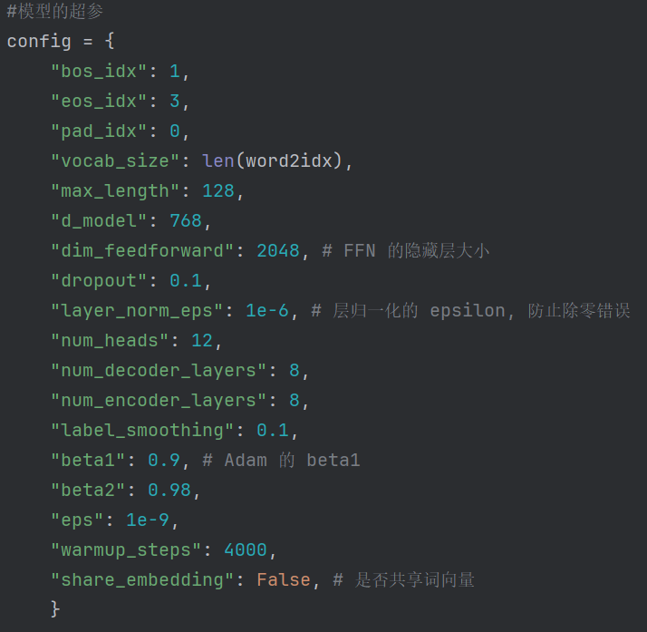
分词数量：10000
"batch_size":64,#固定批次大小
Adam+Noam调度器"learning_rate":0.1,#基础学习率
"weight_decay":1e-3,#L2正则化强度实验对比结果
实验对比结果
模型配置 | 测试损失 | BLEU-1 | 训练时间
基准模型 | 3.277 | 0.569 | 14:00
最佳模型 | 2.971 | 0.646 | 33:41
性能提升 | -9.3%​ | +13.5%​ | +140%
注：训练时间的增加主要源于模型容量的增大，但性能提升显著
技术收获
通过本项目，深入掌握：
1.NLP基础知识：BPE分词、词表构建、Embedding原理
2.Transformer核心：缩放点积注意力、多头注意力、位置编码
3.训练技巧：Padding掩码、因果掩码、正则化策略
4.评估方法：BLEU评分（1-gram和4-gram）
5.实验方法：系统化超参数调优与结果分析
默认设置结果：
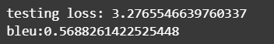
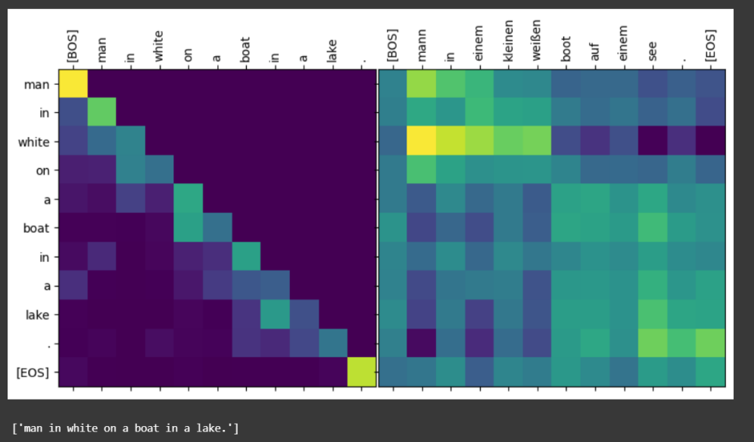
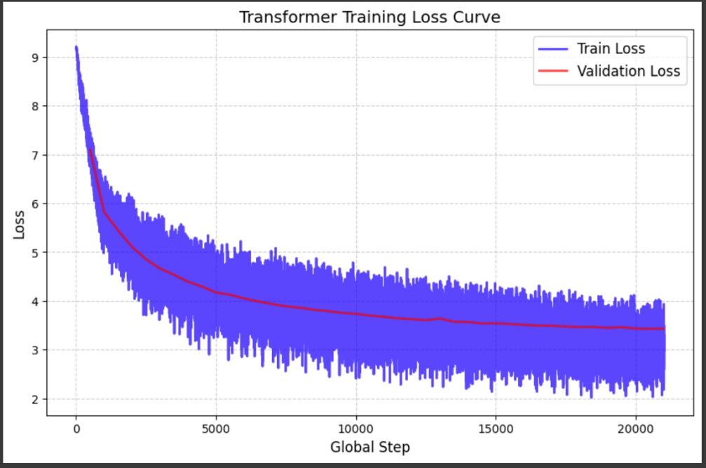
调整bleu至4-gram：bleu降低
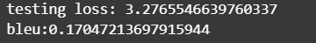
调整至40个epoch：过拟合
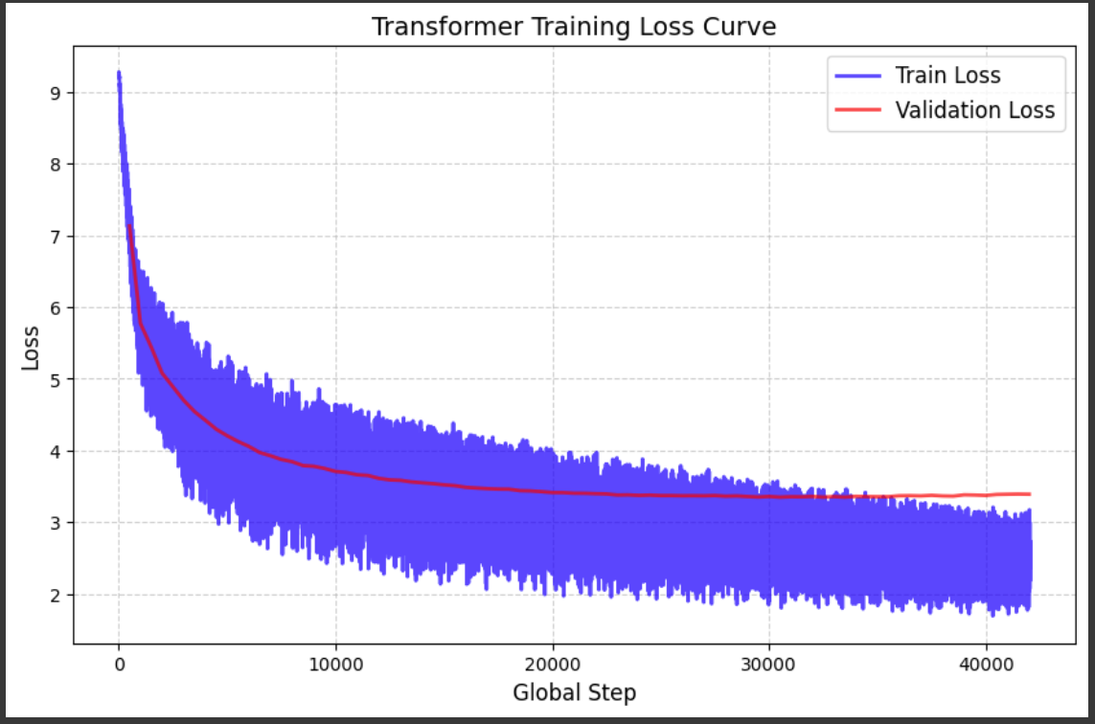
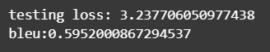
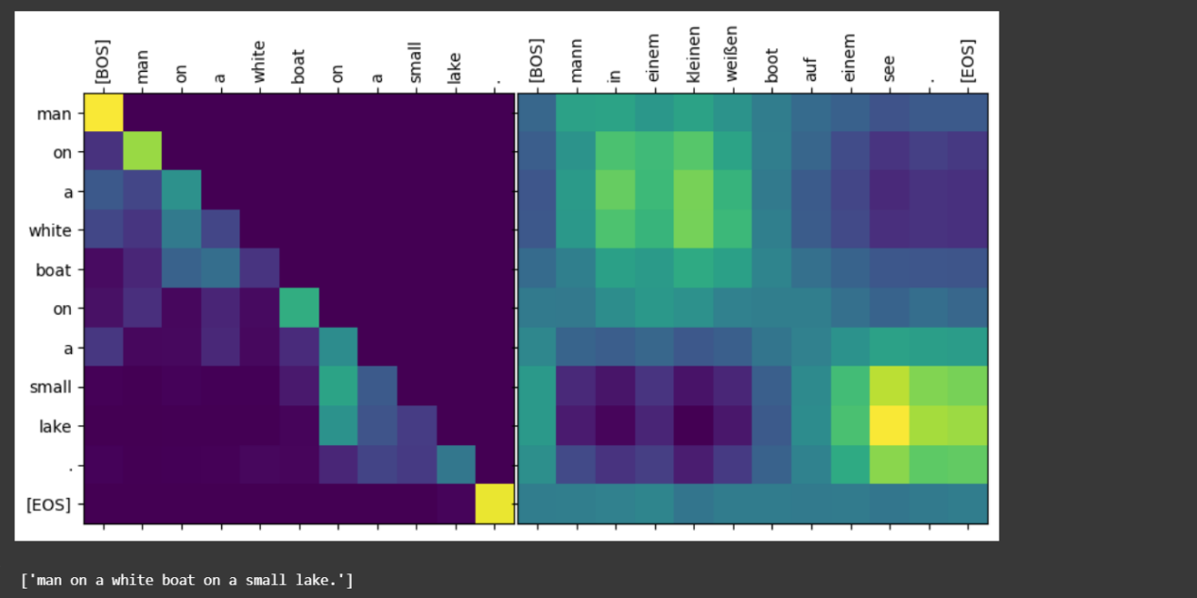
Max_token设置为512：
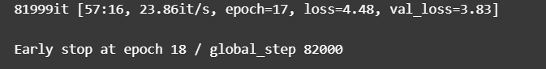
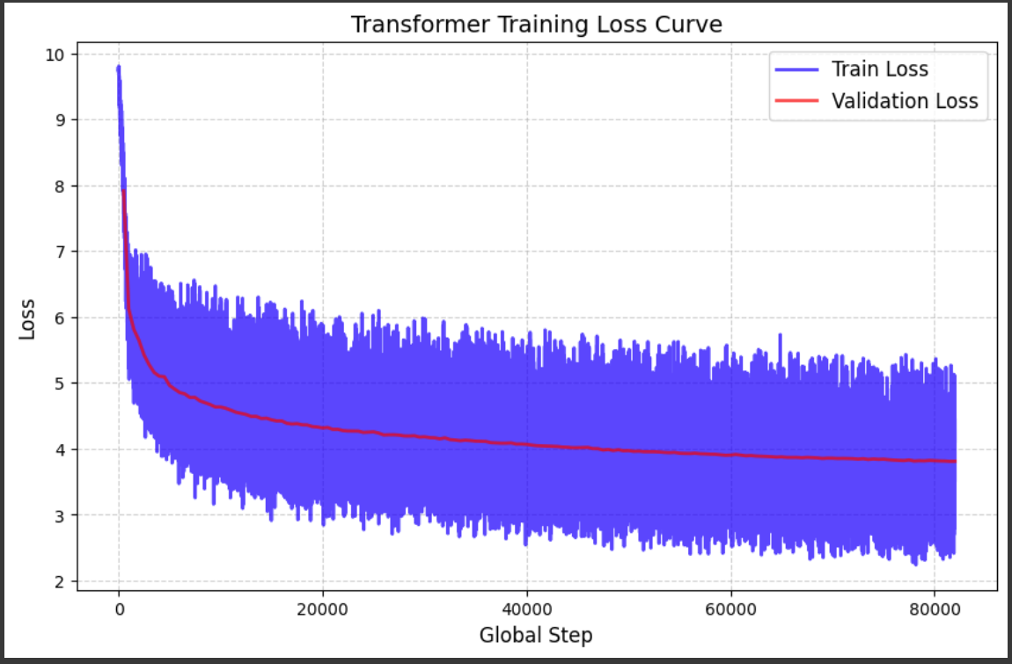
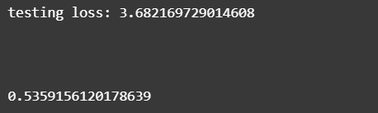
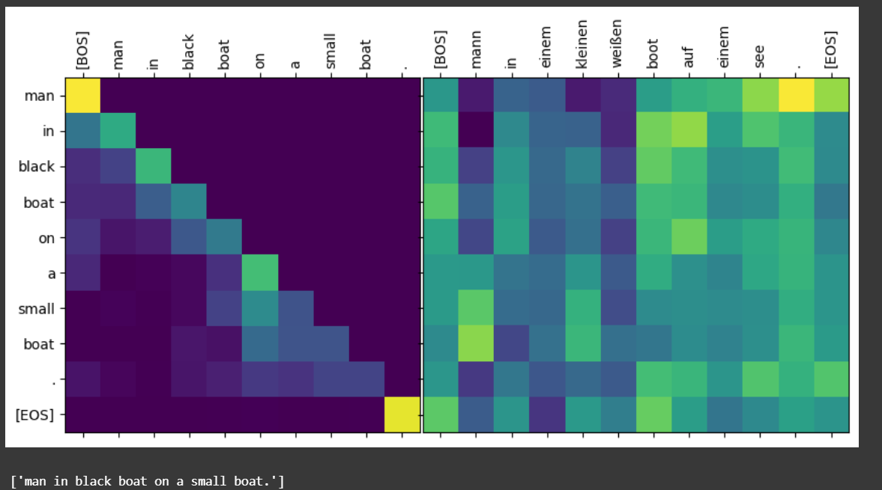
分词数量调整为20000：
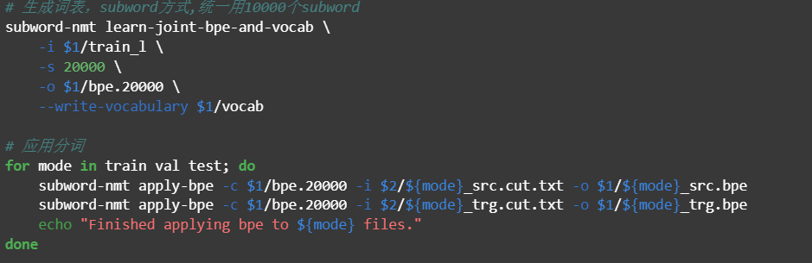
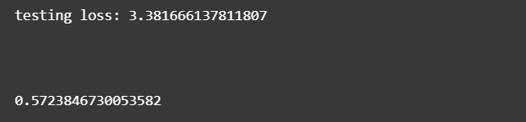
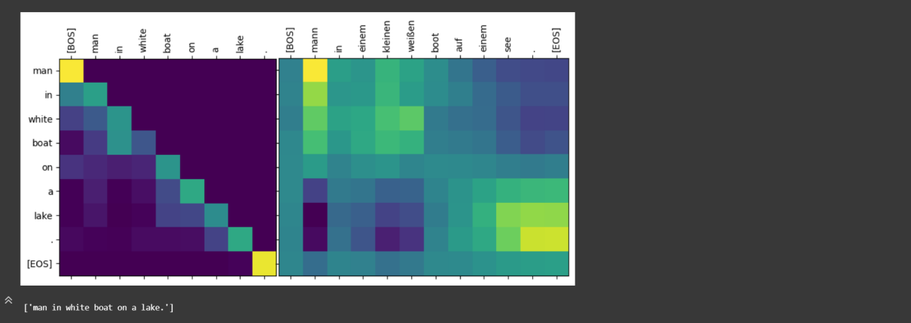

使用指定adam优化器学习率为1e-4：
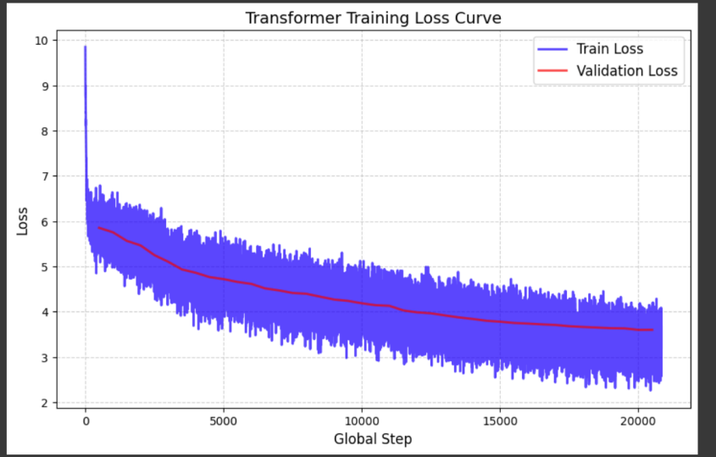
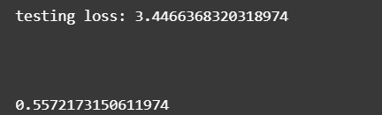
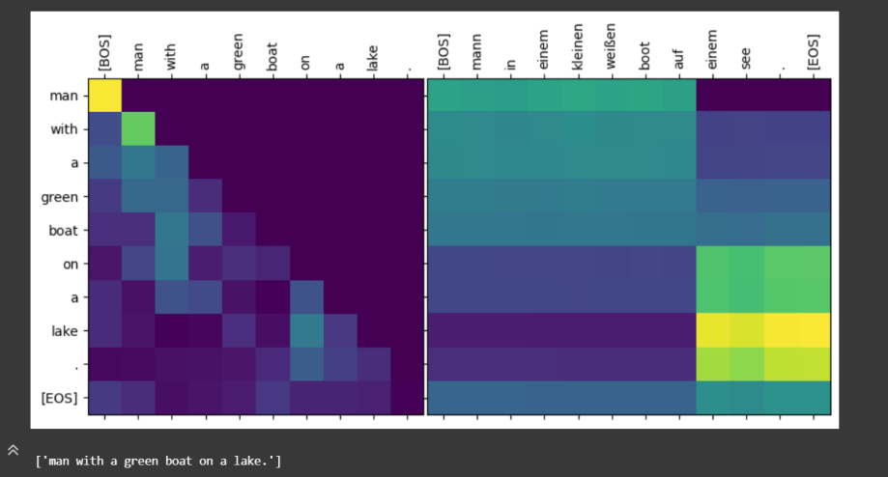
将学习率调整为3e-4,5e-4：过拟合
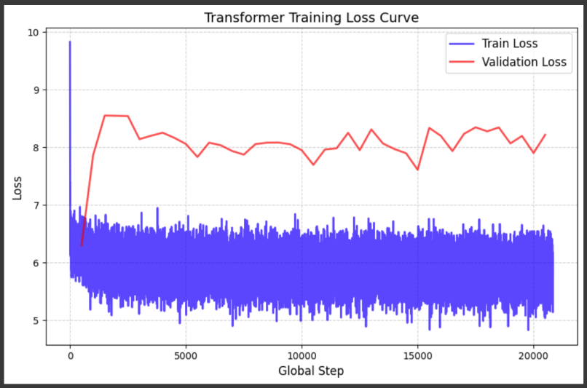
使用固定分batch，batchsize为64：
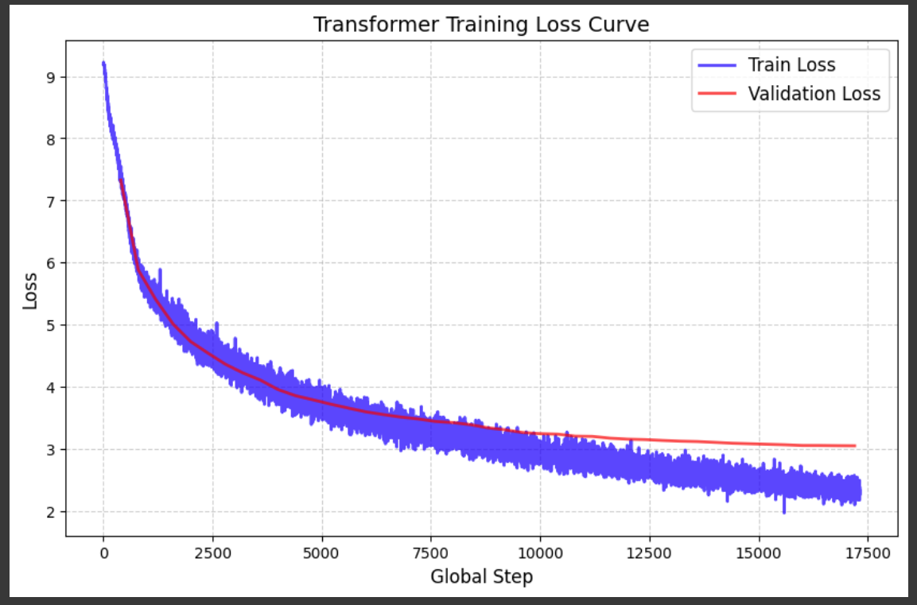
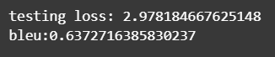
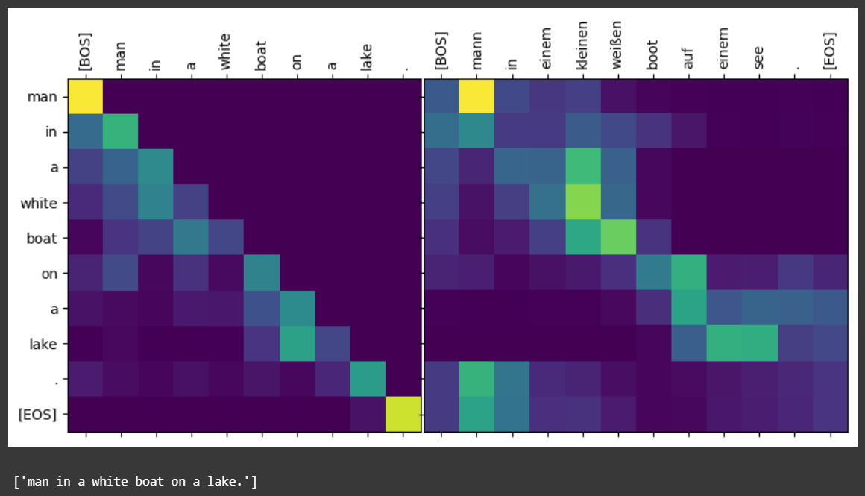
使用固定分batch，batchsize为32：
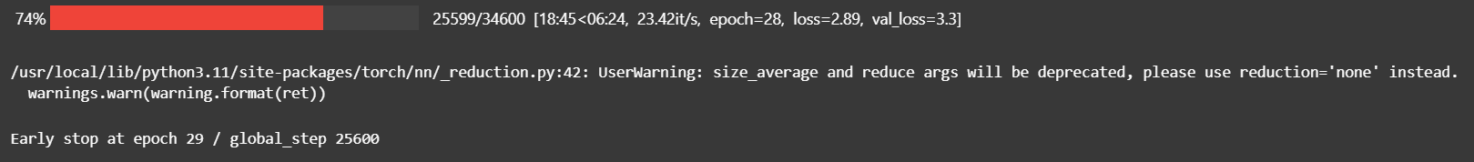
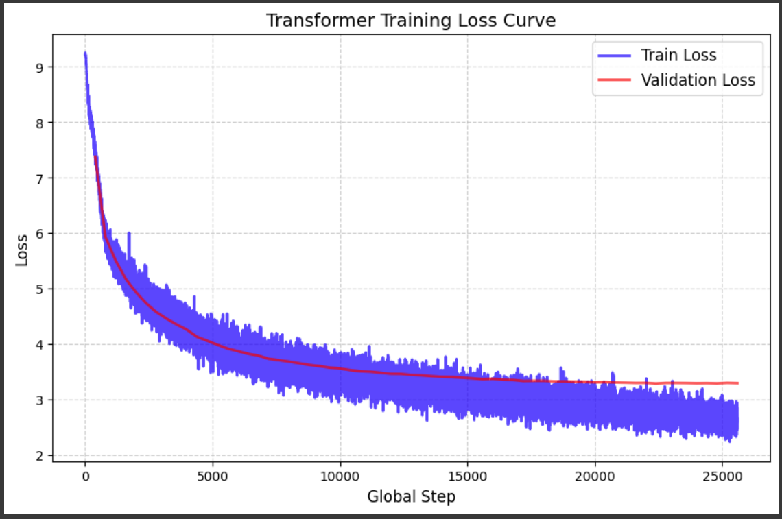
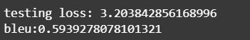
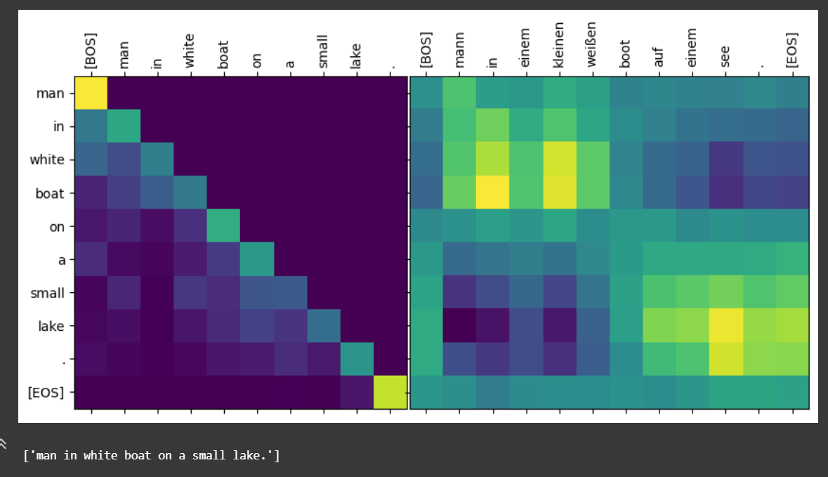
使用L2正则化，尝试降低过拟合：固定batch64，epoch 60，base_lr=0.1,weight_decay=1e-3
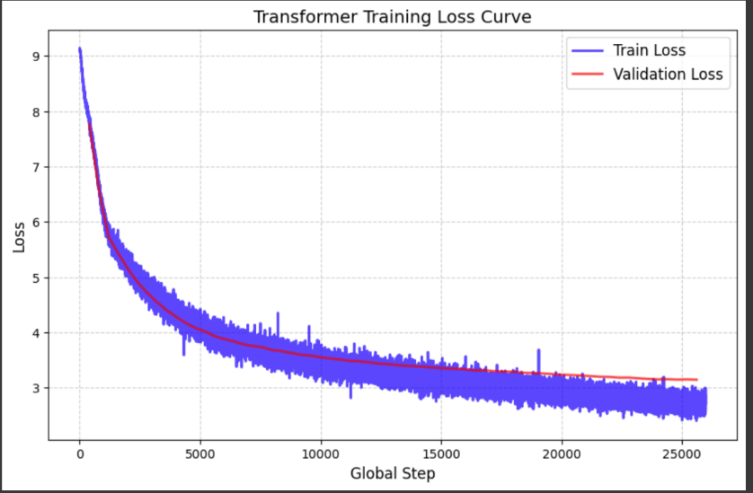
正则化后：
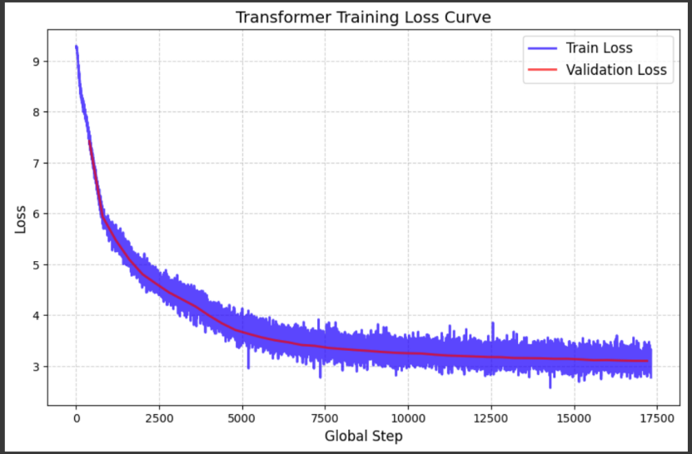
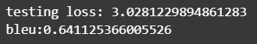
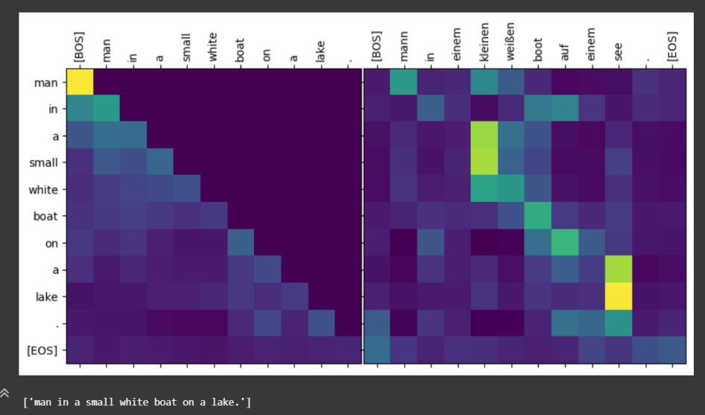
方案A:增大模型
固定batch64，epoch 60，base_lr=0.1,weight_decay=1e-3
config["d_model"]=768#增大隐藏维度
config["num_layers"]=8#增加层数
config["num_heads"]=12#增加注意力头
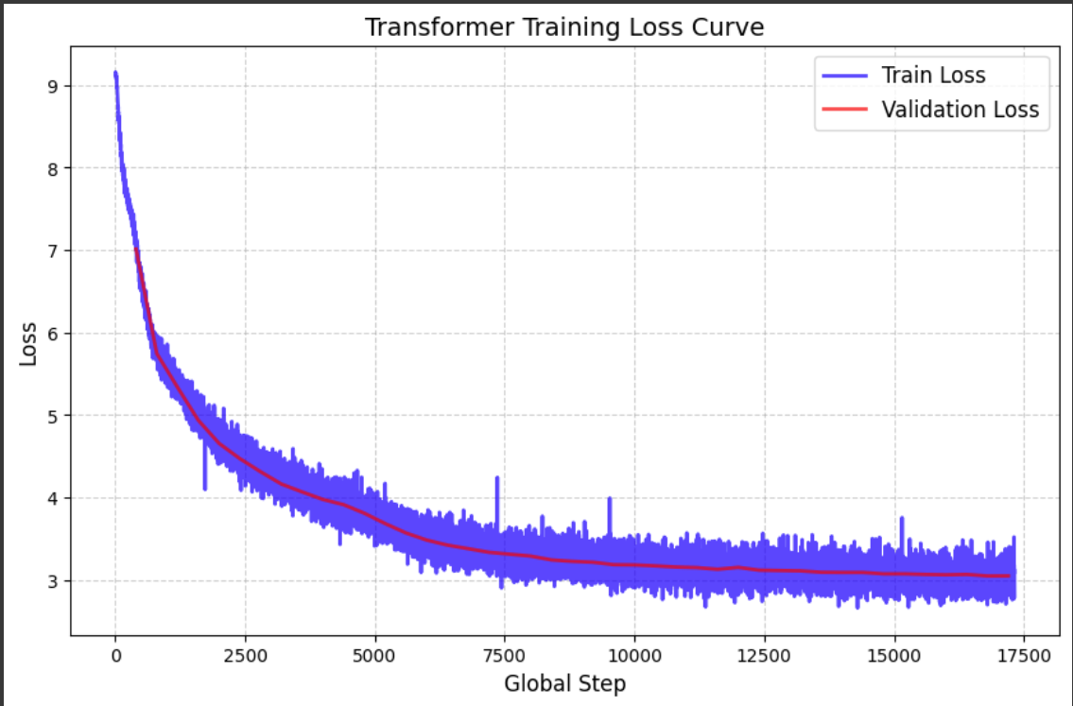
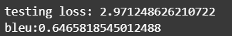
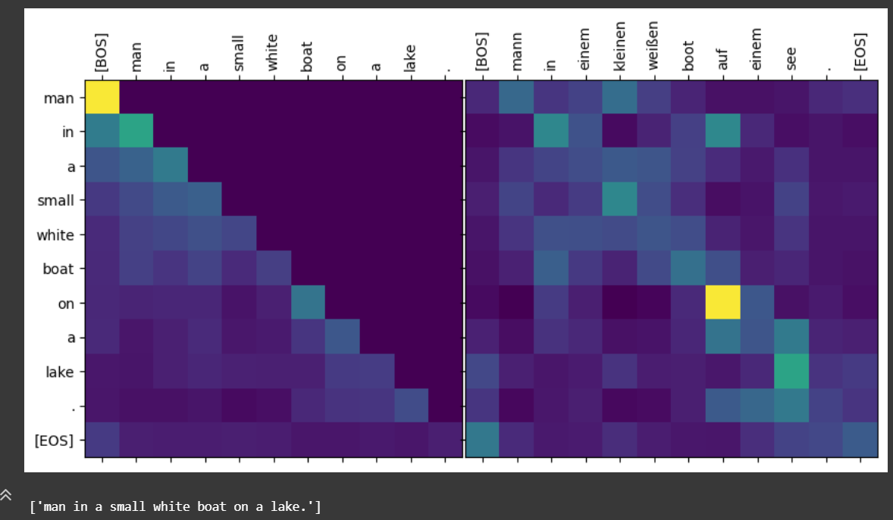
方案B:减小模型固定
batch64，epoch 60，base_lr=0.1,weight_decay=1e-3
config["d_model"]=256#减小隐藏维度
config["num_layers"]=4#减少层数
config["num_heads"]=4#减少注意力头
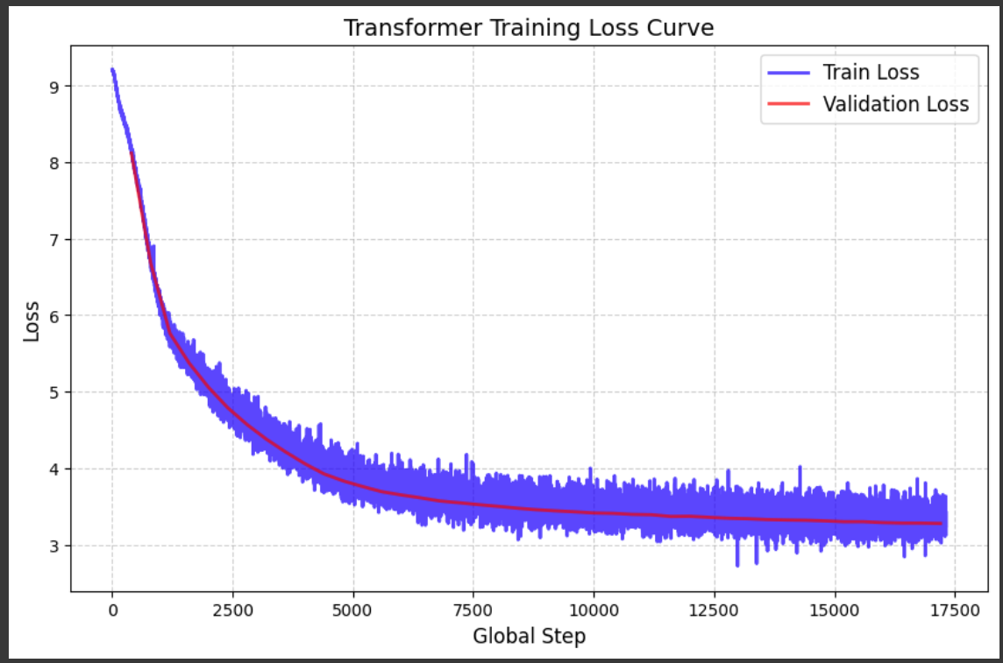
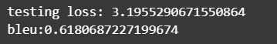
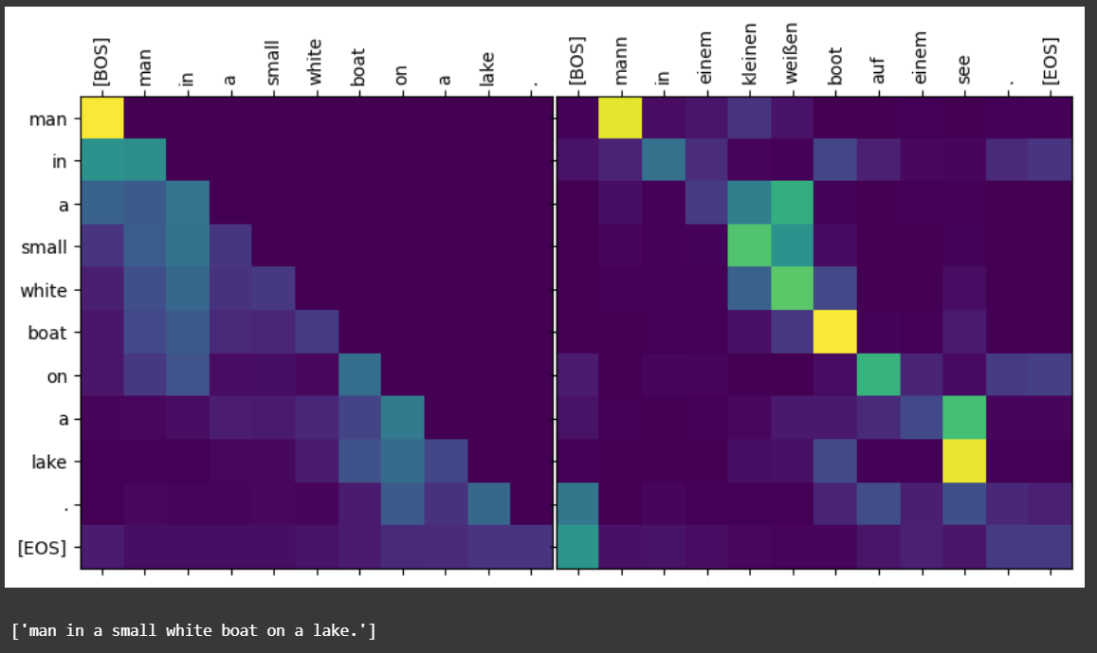
动态batch
config["d_model"]=768#增大隐藏维度
config["num_layers"]=8#增加层数
config["num_heads"]=12#增加注意力头
